事项编码：161996600011330802MB1770365W14330802

义务教育阶段学校学生入学服务指南

教育局

义务教育阶段学校学生入学服务指南
一、适用范围
涉及的内容：适龄儿童、少年入读小学或初级中学。
服务对象：个人
二、事项审查类型
并联审批
三、国家法律依据
中华人民共和国义务教育法 全国人民代表大会 1986-07-01
第十二条 实施义务教育所需事业和基本建设投资，由国务院和地方各级人民政府负责筹措，予以保证。国家用于义务教育的财政拨款的增长比例，应当高于财政经常性收入的增长比例，并使按在校学生人数平均的教育费用逐步增长。地方各级人民政府按照国务院的规定，在城乡征收教育事业费附加，主要用于实施义务教育。国家对经济困难地区实施义务教育的经费，予以补助。国家鼓励各种社会力量以及个人自愿捐资助学。国家在师资、财政等方面，帮助少数民族地区实施义务教育。
四、省级法律依据
浙江省义务教育条例 浙江省人民代表大会 2010-03-01 第十一条 具有本省户籍的适龄儿童、少年，在户籍所在地学校就近入学。县级人民政府教育主管部门应当根据本行政区域内适龄儿童、少年数量和分布状况合理划分学区，确定和调整公办学校就近招生的范围和人数，并向社会公布。 承担义务教育任务的学校不得违反县级人民政府教育主管部门的规定招生。公办学校不得跨学区、区域组织招生。 第十二条 持有本省居住证的人员，与其同住的子女需要在居住地接受义务教育，符合省人民政府规定条件的,可以凭居住证到居住地所在县级人民政府教育主管部门申请就读；县级人民政府教育主管部门应当按照规定予以保障。
五、市级法律依据

六、县级规定

七、受理机构
柯城区教育局
八、决定机构
柯城区教育局
九、数量限制
无数量限制

十、受理条件
适龄儿童、少年入学小学或初级中学
十一、禁止性要求
无禁止性要求
十二、申请材料目录

材料名称 | 材料形式 | 必要性及描述 | 备注
义务教育阶段学校学生入学申请表 | 纸质或电子 | 必要
免疫预防接种证 | 纸质或电子 | 必要
户口簿 | 纸质或电子 | 非必要
不动产登记证 | 纸质或电子 | 非必要
居住证 | 纸质或电子 | 非必要
社会保险参保证明 | 纸质或电子 | 非必要

十三、申请接收
申请方式：网上申请,现场窗口申请
办理地点: 衢州市柯城区教育局（衢州市柯城区信安街道紫荆东路81号）309室;
十四、对外公布的办理程序描述
（一）申请人在规定时间内通过浙江政务服务网或浙里办APP提交报名申请；
（二）市、县（市、区、开发区）教育部门通过数据共享获取申请人的相关证件和证明材料；
（三）市、县（市、区、开发区）教育部门会同公安、自然资源、人力社保和卫生健康部门对相关证件和证明材料进行核实并补充完善；
（四）学校根据相关证件和证明材料进行审核，并视情况确定是否通知申请人携带材料进行现场确认；
（五）申请人到学校进行现场确认（视情况）；
（六）学校向申请人发放《录取通知书》。

十五、办理方式
在线办理、现场确认（视情况）。
十六、办结时限
法定期限：60工作日
承诺期限：30工作日
时限说明：
十七、收费依据及标准
收费项目名称 | 收费标准 | 减免说明

十八、审批结果名称

十九、结果送达
自作出决定之日起7个工作日内送达
送达方式：快递送达,电子文件网上送达
二十、行政相对人权利和义务
（一）行政相对人权利
申请人依法享有知情权、陈述权、申辩权、保密权，有权依法申请行政复议或者提起行政诉讼；其合法权益因行政机关违法实施行政许可受到损害的，有权依法要求赔偿。（详见最新《中华人民共和国行政许可法》及《中华人民共和国行政复议法》）
（二）行政相对人义务
1.保证所提供材料的真实性和准确性；
2.及时补送行政审查机构依法要求补正的材料；
3.配合行政审查机构工作人员依法对事项进行审核并如实提供相关材料和信息。
二十一、咨询途径
咨询电话：0570-3026874
二十二、监督投诉渠道
监督投诉电话：0570-3032311或12345投诉热线
网上投诉：http://zxts.zjzwfw.gov.cn
二十三、受理地点和时间
受理地点：衢州市柯城区教育局（衢州市柯城区信安街道紫荆东路81号）309室
受理接待时间：周一至周五（节假日除外）冬令：上午8:30—12:00，下午13:30—16:30;夏令：上午8:30—12:00，下午14:00—17:00

二十四、办理进程和结果公开查询
咨询电话：0570-3026874
网上查询：bsjd.zjzwfw.gov.cn
二十五、办事者到办事现场次数
0次
次数说明：

附录1 义务教育阶段学校学生入学流程图
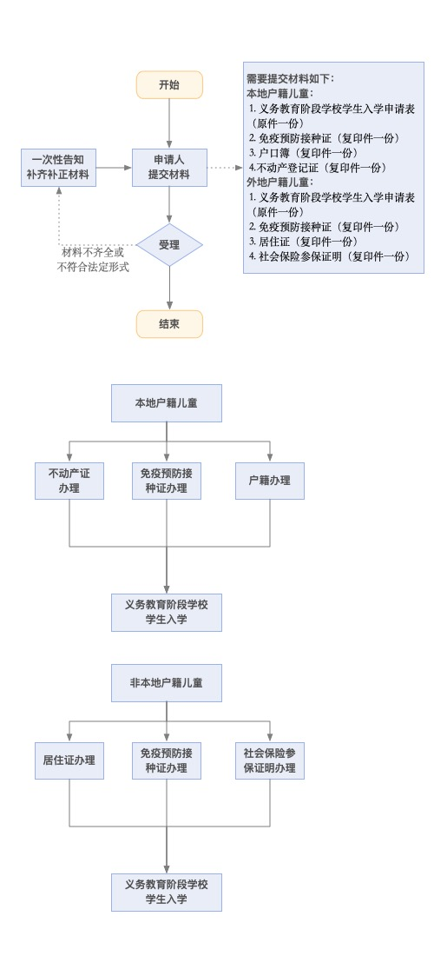

附录2 相关申请材料示范文本
材料空白表、示例表，请在“申请材料”中单独下载打印

附录3 常见问题解答

